SOAL 1: ALGORITMA DAN FLOWCHART
Penjelasan Pentingnya Algoritma dan Flowchart
Mengapa harus dibuat terlebih dahulu:
- Perencanaan yang Terstruktur - Membantu programmer memahami alur logika sebelum coding
- Menghindari Error - Kesalahan logika dapat dideteksi sejak awal
- Dokumentasi - Memudahkan orang lain memahami program
- Efisiensi Waktu - Mengurangi trial error saat menulis kode
- Solusi Terorganisir - Memecah masalah kompleks menjadi langkah sederhana
Contoh Masalah Sederhana: Menentukan Bilangan Ganjil atau Genap
ALGORITMA:
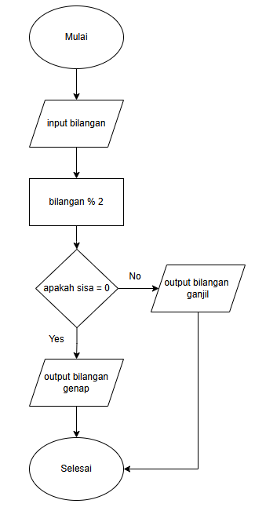
1. Mulai
2. Input bilangan dari user
3. Bagi bilangan dengan 2
4. Jika sisa bagi = 0, maka bilangan GENAP
5. Jika sisa bagi ≠ (bukan) 0, maka bilangan GANJIL
6. Tampilkan hasil
7. Selesai

Flowchart =>

SOAL 2: ANALISIS ERROR
a. Penyebab Error:
Error terdapat pada baris (9): print(D)
Masalah:
- D tidak pakai tanda kutip 1 atau 2, sehingga Python menganggapnya sebagai variabel
- Seharusnya string "D" untuk ditampilkan
b. Kode yang Diperbaiki:
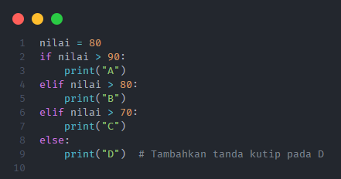

Hasil Output: C
Penjelasan: Nilai 80 tidak memenuhi kondisi > 90 dan > 80, tapi memenuhi > 70, sehingga output adalah "C"

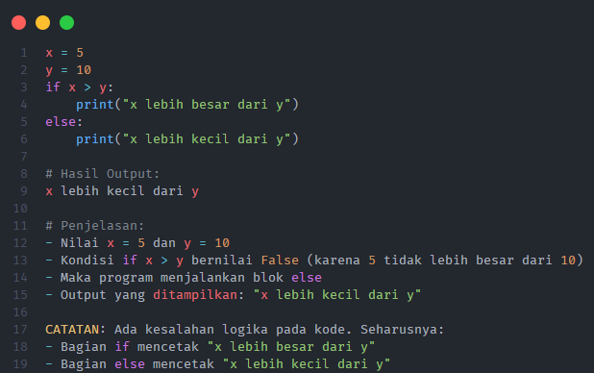
SOAL 3: ANALISIS OUTPUT

SOAL 4: PROGRAM TIKET BIOSKOP
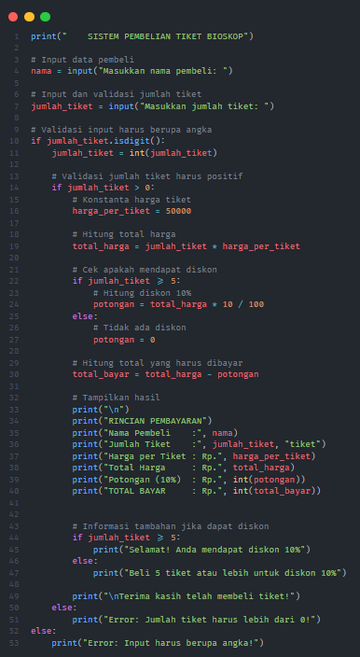

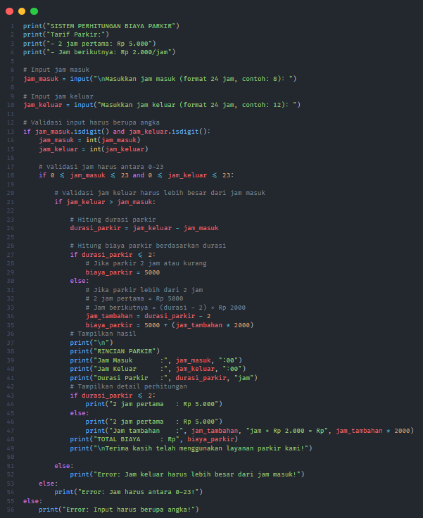
SOAL 5: PROGRAM PARKIR
Link Code : https://github.com/Denmasmolano21/tugas_semester_1/tree/main/uts

